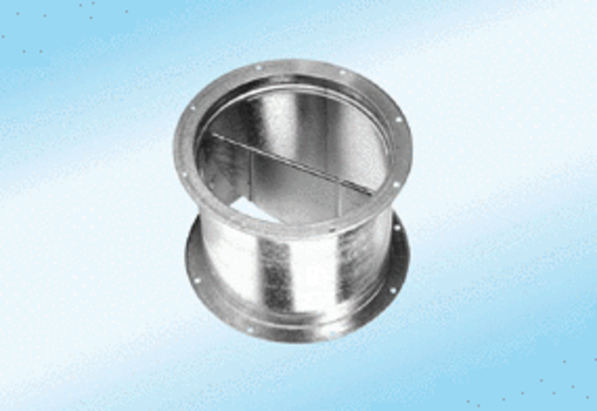Žaluzina, uređaj za povlačenje VD 25-ExJedinica za pakiranje: 1 komAsortiman: C
Broj artikla: 0093.0631Proizvođač: MAICO

